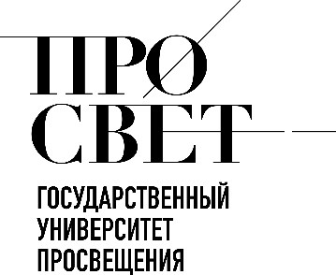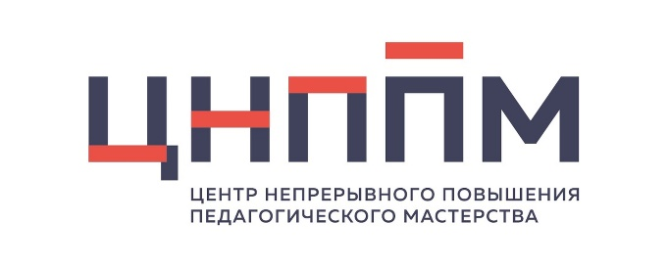 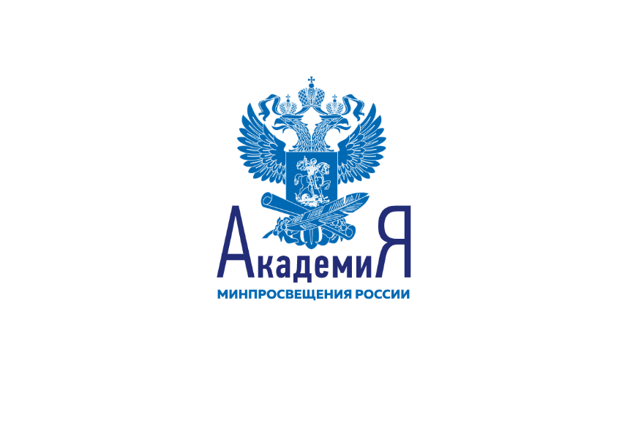

**ЦНППМ ГАУДПО МО «ИРО»**

**«Вектор образования: вызовы, тренды, перспективы»**

**ЗАПИСИ СЕМИНАРА ЗА 2022 год**

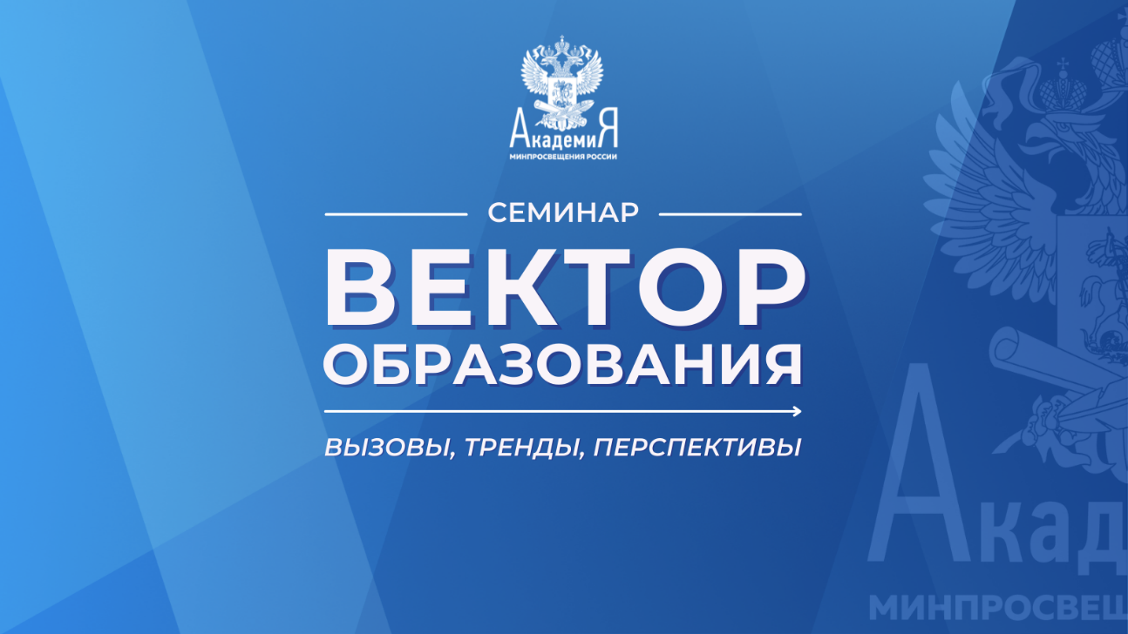

* [18 января 2022 года «Наставничество».](https://drive.google.com/file/d/1bHJEURJSne6Nujz3Gmtdc0nepeEXVLFS/view?usp=sharing)
* [1 февраля 2022 года «Ядро педагогического образования».](https://drive.google.com/file/d/1O7VNbBJem_Km6Freinr1IPm6EpkMCviK/view?usp=sharing)
* [15 февраля 2022 года «ФГОС».](https://drive.google.com/file/d/1U8aVI0KGO90a8EU2Ors3JeBQZfzpjXFB/view?usp=sharing)
* [1 марта 2022 года «Вопросы развития функциональной грамотности школьников».](https://drive.google.com/file/d/1H6OxNa6F17qwr3tJO6SKDKFJ-CwicW7R/view)
* [15 марта 2022 года «Вопросы развития внутренней системы оценки качества образования».](https://drive.google.com/file/d/1lq1j1YKjSXcqHK8lVlMWPBAKYc8sIEvH/view)
* [29 марта 2022 года «Торжественное открытие «Всероссийских профессиональных олимпиад для учителей».](https://drive.google.com/file/d/17RRc0xLj3O9PqRDkClmdTjahZiRn-w6_/view)
* [12 апреля 2022 года «Вектор образования: вызовы, тренды, перспективы».](https://drive.google.com/file/d/134iKheN33K2guMF42t0039-G1VyHED8S/view)
* [26 апреля 2022 года «Взаимодействие с родителями».](https://drive.google.com/file/d/1MMpunPyl3asle3MB2NxTSzUILeS29s8q/view)
* [11 мая 2022 года «Всероссийское совещание по вопросам развития методической службы».](https://drive.google.com/file/d/1rU1EsOgGGmf3Y3dS8g6IvWZeBWQJoVG4/view)
* [24 мая 2022 года «Воспитание».](https://disk.yandex.ru/i/zkuY-x4uTmUfxw)
* [7 июня 2022 года «Русский язык и культура речи учителя».](https://disk.yandex.ru/i/Jwsx9avNVcP_2g)
* [21 июня 2022 года «Педагогическое образование».](https://drive.google.com/file/d/1PbO8-DxxlBTaZBooywRR9qqTCDz9E_aM/view?usp=sharing)
* [5 июля 2022 года «Классный марафон».](https://disk.yandex.ru/i/JD3vfxIa2_OVtQ)
* [19 июля 2022 года «Подготовка к новому учебному году».](https://disk.yandex.ru/i/TfQPr2dcQmJoFQ)
* [2 августа 2022 года «Наставничество».](https://disk.yandex.ru/i/fGW-Jv9DtpekgQ)
* [16 августа 2022 года «Августовские педсоветы».](https://disk.yandex.ru/d/OwcyAZOemfjdmg)
* [30 августа 2022 года «О готовности методических служб».](https://disk.yandex.ru/i/NpSfOEqtgMa6bA)
* [13 сентября 2022 года «Система дополнительного профессионального образования».](https://disk.yandex.ru/i/ADRylfbSW1lPDA)
* [27 сентября 2022 года «Разговоры о важном».](https://disk.yandex.ru/i/571BimyLoJhWtA)
* [11 октября 2022 года «Психолого-педагогические классы»](https://disk.yandex.ru/i/_5GGqk86Pa9XbA)
* [25 октября 2022 года «Итоги Форума классных руководителей»](https://disk.yandex.ru/d/FJ6hdBL2fhcbFA)
* [8 ноября 2022 года «Итоги Марафона функциональной грамотности»](https://disk.yandex.ru/i/tg273FxzsQ-NcQ)
* [22 ноября 2022 года «Единая федеральная система научно-методического сопровождения педагогических работников и управленческих кадров»](https://disk.yandex.ru/d/-OhjkVOUPtMmYA)
* [6 декабря 2022 года «Методическое сопровождение педагогических работников профессиональных образовательных организаций»](https://disk.yandex.ru/i/EmJJctWA_lKSQw)
* [27 декабря 2022 года «Итоги года и планирование деятельности на 2023 год»](https://disk.yandex.ru/i/VmzJT_8Cp6Wpow)

© 2022 ЦНППМ Мурманской области